

МИНИСТЕРСТВО ПРОСВЕЩЕНИЯ РОССИЙСКОЙ ФЕДЕРАЦИИ
(МИНПРОСВЕЩЕНИЯ РОССИИ)

МИНИСТР

Каретный Ряд, д. 2, Москва, 127006 Тел. (495) 539-55-19. Факс (495) 587-01-13
E-mail: info@edu.gov.ru ОГРН 1187746728840
ИНН/КПП 7707418081/770701001
Руководителям органов исполнительной власти субъектов Российской Федерации, осуществляющих государственное управление в сфере образования

__________________ №_______________

Об усилении мер безопасности

В целях усиления мер безопасности, повышения состояния защищенности от угроз криминального характера и террористических угроз образовательных организаций Минпросвещения России обращает внимание на необходимость максимального контроля в части создания условий, обеспечивающих сохранение жизни, здоровья обучающихся и работников образовательных организаций.
Необходимо выработать дополнительные меры с учетом анализа обстановки в субъекте Российской Федерации, провести проверки состояния защищенности организаций, организовать разъяснительную работу в педагогических коллективах, провести классные часы о законопослушном поведении, общешкольные родительские собрания.
Дополнительно Минпросвещения России направляет рекомендации по организации действий участников образовательных отношений в кризисных ситуациях.

Приложение: на 4 л. в 1 экз.

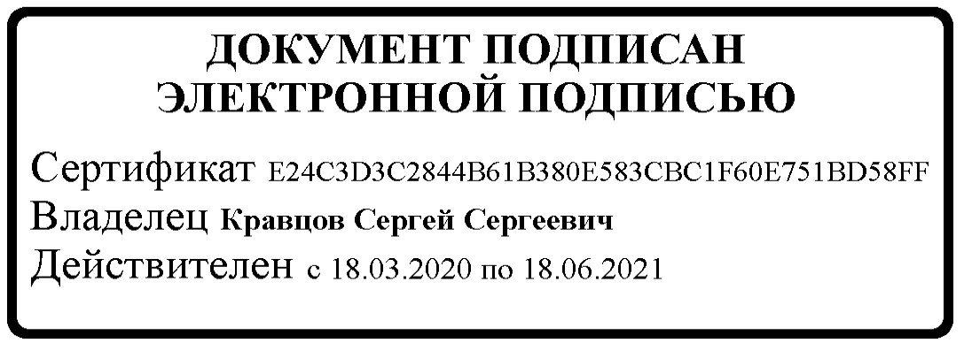
С.С. Кравцов

Хабибуллин И.И.
(495) 587-01-10, доб. 3480

Об усилении мер безопасности - 07
Приложение

Рекомендации
по организации действий в кризисной ситуации для участников образовательных отношений

Разработка кризисного плана необходима для организации эффективных действий всех участников образовательных отношений в кризисной ситуации. Каждой общеобразовательной организации рекомендуется иметь план действий в чрезвычайных ситуациях (далее – ЧС). План безопасности включает разные компоненты и направлен на обеспечение физической, психологической безопасности и благополучия обучающихся и сотрудников.
Антикризисный план должен включать в себя следующие блоки: организационный (кто будет отвечать за планирование и порядок действий
в ЧС);

методический (выявляются критерии для оценки эффективности работы); ресурсный (материально-технические и кадровые вопросы).
Каждый блок формируется с учетом и в зависимости от следующих факторов: типов чрезвычайных ситуаций;
какие признаки определяют кризисный характер этих событий; каков алгоритм действий;
каким образом и по каким критериям определять и сортировать медицинскую и психологическую травмы;
как выявить учащихся и сотрудников, которым может потребоваться последующая консультация;
порядок действий в отношении обучающихся, сотрудников, родителей, СМИ; какие дополнительные, внешние ресурсы могут быть использованы
и каким образом;

кто будет оценивать эффективность действий и необходимость доработки и изменения кризисного плана;
какие обучающие тренинги для сотрудников необходимо провести;

Об усилении мер безопасности - 07
2

как будет происходить информирование о кризисной ситуации и плане действий в самой образовательной организации.
Когда общий план разработан, можно приниматься за прорисовку деталей (ход действий, время, место, ответственный, технические средства и т.д.). Именно с целью разработки и реализации подобного плана действий в образовательных организациях необходимо создавать школьные антикризисные команды.
Каждый член такой команды должен знать:

кто отвечает за оповещение всех членов команды при необходимости; кто регулирует и выстраивает системы коммуникации;
кто и каким образом обеспечивает контроль слухов;

кто обеспечивает первую помощь (психологическую, социальную и медицинскую), взаимодействует со СМИ;
кто обеспечивает эвакуацию и перевозку;

кто проводит индивидуальное и групповое консультирование;

кто планирует и проводит работу с последствиями кризисной ситуации.

Опыт показывает, что за каждую функцию должны отвечать 1-2 члена команды. Важно помнить о том, что контактная информация о команде должна быть доступна и размещена около телефона, на доске объявлений и т.д.
На эффективность работы антикризисной команды будет влиять четкость и слаженность совместных действий ее членов. С этой целью с членами антикризисной команды регулярно проводятся тренинги и учения.
Очень важно, чтобы работа антикризисной команды проводилась при поддержке внешнего консультанта, оказывающего помощь как на стадии формирования команды, ее обучения, так и при действии в ЧС (этим специалистом должен быть представитель антикризисного подразделения или городской службы экстренной психологической помощи). В круг вопросов, решаемых представителем антикризисного подразделения, входят:
консультации и поддержка антикризисной команды;

Об усилении мер безопасности - 07
3

оказание помощи при проведении дебрифинга1;

предупреждение синдрома «сгорания» у членов антикризисной команды.

В кризисных ситуациях собственных ресурсов образовательной организации часто оказывается недостаточно. Именно поэтому необходима координация работы с региональными антикризисными подразделениями.
При планировании действий по оказанию помощи в кризисных ситуациях важно учитывать реальные потребности пострадавших. Это и желание выжить, спастись и как можно оперативнее установить контакт с близкими, и получение информации о происходящем с целью осмысления ситуации и ориентации в новых условиях, и стремление к установлению контроля над происходящим. В условиях экстремальных и кризисных ситуаций необходимо соответствующее обращение к пострадавшим и лицам, вовлеченным в них. Наиболее важным стабилизирующим фактором в условиях экстремальной или кризисной ситуации является восстановление веры в то, что жизнь организована в соответствии с определенным порядком и поддается контролю.
Члены антикризисной команды должны иметь представление о биологических и психологических проявлениях, характерных для острой реакции на стресс.
При планировании шагов по оказанию помощи необходимо учитывать как минимум три аспекта, определяющих первоочередность в оказании помощи: аспект физической близости к месту события (за пределами зоны бедствия, в пределах слышимости, рядом с зоной бедствия, в центре зоны бедствия); социально-психологический аспект (в число наиболее уязвимых и нуждающихся в поддержке попадают различные группы людей, среди них - те, кто идентифицирует себя с жертвой или уподобляется жертвам; знакомые, дальние родственники или близкие друзья, непосредственно семья), в качестве третьего аспекта выступает население группы риска (крайне чувствительные люди, люди

1 Дебрифинг; психологический дебрифинг — одноразовая слабоструктурированная психологическая беседа с человеком, пережившим экстремальную ситуацию или психологическую травму.

Об усилении мер безопасности - 07
4

переживающие сложный личный или социальный кризис, люди, потерявшие близких за последний год или имеющие свежую подобную травму). В число таких лиц прежде всего попадают (по степени травматизации) травмированные дети, семья, родители, свидетели события, друзья пострадавших, одноклассники, педагоги, персонал образовательного учреждения, администрация учреждения, представители вышестоящих организаций.
Ознакомление сотрудников с планом поведения в кризисной ситуации, обсуждение технических и психологических моментов поведения в таких ситуациях, проведение тренировочных сборов - все это необходимо, чтобы план оказался действенным.

Об усилении мер безопасности - 07

